 | BEROEP | OMSCHRIJVING
 | Acteur | Hij/zij speelt in films
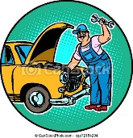 | Automonteur | Hij/zij repareert auto’s
 | Bakker | Hij/zij bakt verschillende soorten brood, taart en koekjes
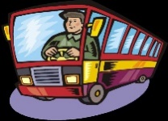 | Buschauffeur | Hij/zij bestuurt de bus
 | Directeur | Hij/zij is de baas van een bedrijf
 | Dokter | Hij/zij probeert zieke mensen beter te maken
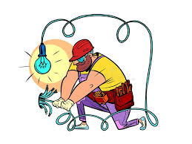 | Elektriciën | Hij/zij zorgt ervoor dat de elektriciteit in een gebouw goed werkt
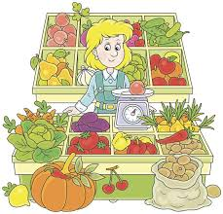 | Groenteboer | Hij/zij verkoopt groente en fruit
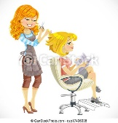 | Kapper | Hij/zij knipt de haren van mensen
 | Kassamedewerker | Hij/zij zit achter de kassa in de winkel
 | Leraar | Hij/zij geeft les
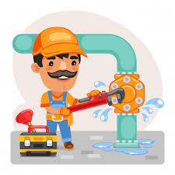 | Loodgieter | Hij/zij zorgt ervoor dat het water goed door de leidingen stroomt in gebouwen
 | Metselaar | Hij/zij bouwt muren van steen
 | Ober | Hij brengt het eten en drinken naar de gasten in een restaurant
 | Piloot | Hij/zij bestuurt een vliegtuig
 | Politie-agent | Hij/zij pakt criminelen op
 | Postbode | Hij/zij brengt post en pakjes bij de mensen thuis
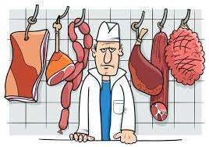 | Slager | Hij/zij verkoopt vlees
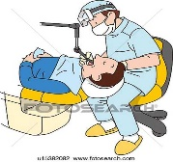 | Tandarts | Hij/zij verzorgt de tanden en kiezen van mensen
 | Telefonist | Hij/zij beantwoordt de telefoon in een bedrijf
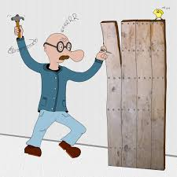 | Timmerman | Hij/zij maakt dingen van hout
 | Verpleegkundige | Hij/zij verzorgt zieke mensen in een ziekenhuis

